盐城工业职业技术学院北食堂二楼不锈钢水槽改造询价公告
项目概况
盐城工业职业技术学院北食堂二楼不锈钢水槽改造招标项目的潜在投标人应在盐城工业职业技术学院招标采购网站获取招标文件，并于2023年8月8日9点30分（北京时间）前递交投标文件。

项目基本情况
项目编号：2023ZX-028
项目名称：盐城工业职业技术学院北食堂二楼不锈钢水槽改造
采购方式：询价(低价中标）
最高限价：2.8万元
采购需求：拟对学校北食堂二楼不锈钢水槽改造项目进行采购。具体采购参数要求见附件，采购人保留对上述采购范围及内容进行适当调整的权利。
本项目不接受联合体投标。
二、申请人的资格要求：
1.满足《中华人民共和国政府采购法》第二十二条规定，并提供下列材料；
(1)法人或者其他组织的营业执照等证明文件，自然人的身份证明；（营业执照范围需与本项目相关）
(2)具备履行合同所必需的设备和专业技术能力的书面声明；
(3)参加采购活动前3年内在经营活动中没有重大违法记录的书面声明；
2.本项目的特定资格要求：
（1）未被“信用中国”网站（www.creditchina.gov.cn）列入失信被执行人、重大税收违法案件当事人名单、政府采购严重失信行为记录名单。
（2）单位负责人为同一人或者存在直接控股、管理关系的不同供应商，不得参加同一合同项下的政府采购活动。
三、获取采购文件
时间：自公告之日起至投标截止时间前1日
地点：盐城工业职业技术学院招标采购网
方式：符合资格要求的投标人可自行下载采购文件，采购文件见盐城工业职业技术学院招标采购网公告附件。
售价：免费
四、响应文件提交
提交时间：2023年8月8日9点30分前（北京时间）
地点：盐城工业职业技术学院解放南路285号后勤服务中心三楼307后勤办公室
五、公开期限
自本公告发布之日起3个工作日
六、其他补充事宜
1.有关本次招标的事项若存在变动或修改，敬请及时关注“盐城工业职业技术学院招标采购网”发布的信息更正公告。响应文件制作份数要求：正本份数：1份，副本份数：2份；
2.中标后需缴纳合同总价5%的金额作为履约保证金，待合同期结束后无息退回。中标单位须出具与其营业执照名称相一致的正规发票。工程款指合同价（即中标价）扣除暂列金额后的工程价款。具体付款进度如下：工程全部完成并经发包人验收合格后，付至全部已完成工程量的70%；审计结束后付至审计总价的95%，余款在一年质保期满且无质量问题后付清（无息）。
3、投标人应自行进行现场考察，中标后不再增加任何费用。不进行现场察看的视为对现场情况已经准确了解，后果自行承担。
考察联系人：顾向军 联系电话：13770023681。
4.经评委认定，报价明显低于成本价的评委有权要求其作出合理解释，若理由不充分可作为无效标处理。
七、对本次招标提出询问，请按以下方式联系。
1.采购人信息
名 称：盐城工业职业技术学院
地 址：江苏省盐城市解放南路285号
联系人：高老师、周老师
联系电话：0515-88583917、 18262393599、13485246528

附件：

资信证明文件要求

文件1法人或者其他组织的营业执照等证明文件，自然人的身份证明（复印件）
文件2具备履行合同所必需的设备和专业技术能力的书面声明
文件3参加采购活动前 3 年内在经营活动中没有重大违法记录的书面声明（原件,格式见附表）
文件4法人授权书（原件）。
文件5报价表
文件6询价文件中规定要求提供的证明材料和投标人认为需要提供的其他材料以上文件均需加盖单位公章，正本一份副本两份

本

盐城工业职业技术学院
北食堂二楼不锈钢水槽改造
投 标 文 件

投标人名称: (盖章)

法定代表人或委托代理人: (签字或盖章)

日期： 年 月 日

具备履行合同所必需的设备和专业技术能力的书面声明
我公司郑重声明：我公司具备履行本项采购合同所必需的设备和专业技术能力，为履行本项采购合同我公司具备如下主要设备和主要专业技术能力：
主要设备有：。
主要专业技术能力有：。

供应商名称（公章）：

日期：____年____月____日

参加采购活动前 3 年内在经营活动中没有重大违法记录的书面声明（格式）

声 明

我公司郑重声明：参加本次采购活动前 3 年内，我公司在经营活动中没有因违法经营受到刑事处罚或者责令停产停业、吊销许可证或者执照、较大数额罚款等行政处罚。

投标单位名称（公章）：

授权代表签字：

日期：年月日

法人授权书（格式）

本授权书声明：______________公司的_________（法定代表人姓名）_________职务代表本公司授权_________（被授权人的姓名）_________(职务)为本公司的合法投标代表，就参加 （编号）号标的内容的投标、签订合同以及合同的执行、完成和纠纷处理，以本公司名义处理一切与之有关的事务。
本授权书于年月日签字生效，特此声明。
法定代表人签字：
职 务：
单位名称：
地 址：
投标代表（被授权人）签字：
职 务：
单位名称：
地 址：

投标人（单位公章）：

日 期：

盐城工业职业技术学院北食堂二楼不锈钢水槽改造报价表
（2023ZX-028）

序号 | 项目名称 | 项目特征描述（技术标准及要求） | 数量（m） | 全费用综合单价(元) | 合计  费用（元）
1 | 不锈钢水槽形式1 | - 原有不锈钢盖板取下；  - 制作不锈钢水槽，根据现有水槽形状现场对不锈钢板进行折边、切割、焊接，制作后嵌入水槽中，水槽接缝需现场焊接；所有接缝处需不锈钢焊接、满焊，不得渗漏。  - 制作完成后的不锈钢水槽上边用塑料膨胀管打孔固定四周；  - 不锈钢水槽与下水口接驳处，进行相应的接驳处理；  - 原有不锈钢盖板重新盖水槽上，恢复原样。  注：  ① 两种不锈钢水槽的样式，如示意图，具体尺寸根据现场实际情况确定；  ② 不锈钢板均为1.2mm厚的304不锈钢，均带固定用折角边，不锈钢板的具体尺寸需根据现场实际情况确认，如示意图。 | 70
2 | 不锈钢水槽形式2 |  | 70
3 | 工程总造价 | 总计： （元）
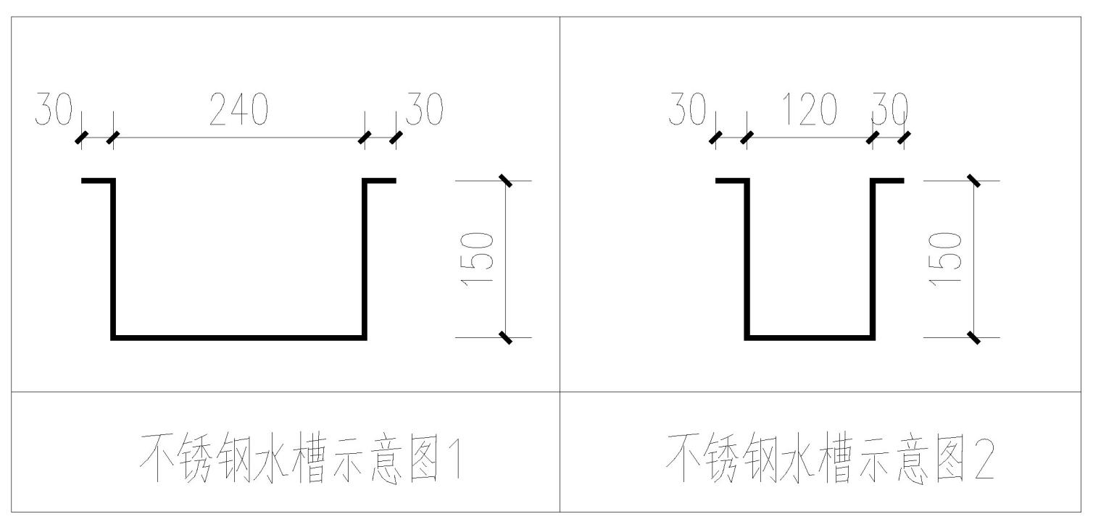
全费用综合单价包含施工后环境打扫清理和垃圾清运费用

说明：
1、全费用综合单价为完成整个招标范围内的全部工程总费用（包括承包工程的施工、材料（制作安装）、人工、措施费、管理费、劳务配合、水、电、税费、利润、规费等一切相关费用）；国家政策性调价、市场价格变动均不作调整。中标后竣工结算时全费用综合单价不予调整。安全文明措施费包含在所有措施费中。上述清单中如有描述不全的，投标人报价时需充分考虑入上述全费用单价中，竣工结算时全费用单价不予调整。结算时数量按实结算。
2、各投标人项目负责人在投标前必须对施工现场进行详细踏勘，如有疑问及时向招标人提出，否则由此引起的一切风险均由投标人自行承担。为完成本项目而必须发生的、但清单中未列明的相关费用也由各投标人自行综合考虑分摊含进投标报价中，结算时不再另增任何费用。
3、工程竣工验收前，中标人必须将工程施工所产生的垃圾及时清运出校园，否则将向招标人承担违约金人民币5000元，直接在到期工程款中扣除。
4、具体施工时根据甲方要求执行，各投标人投标前必须自行对工程施工现场和周围环境进行踏勘，充分了解工地位置、情况、道路、储存空间、装卸限制以及任何其他足以影响承包价的情况，任何因忽视或误解工地情况而导致的索赔或工期延长申请将不被批准。
5、施工过程所消耗的水电费用，由本工程发包方承担。

报价人：（单位公章）
法人或授权代表：（签字）
联系电话：
年 月 日

